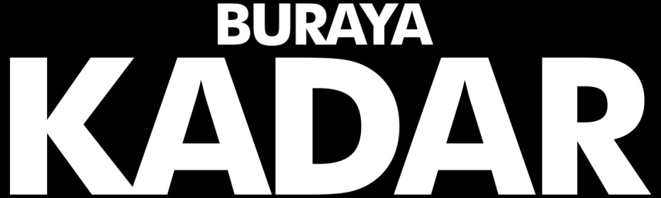
“This Is The End”

Gösterim Tarihi: 18 Ekim 2013
Dağıtım: Warner Bros.

Bir komedi filmi olan “This Is The End/Buraya Kadar” Los Angeles’i yerle bir eden bir dizi tuhaf ve feci olayın ardından, bir evde hapis kalmış altı arkadaşın yaşadıklarını konu alıyor. Dışarıdaki dünya alt üst olurken, evin içinde de azalmakta olan erzak ve kapalı kalmanın verdiği sıkıntı arkadaşların arasını açma tehlikesi yaratır. Sonunda, evden ayrılmak zorunda kalarak, kaderleriyle ve arkadaşlık ile kefaretin gerçek anlamıyla yüzleşirler.

Columbia Pictures bir Point Grey / Mandate Pictures yapımı olan “This Is The End/Buraya Kadar”ı sunar. Başrollerini James Franco, Jonah Hill, Seth Rogen, Jay Baruchel, Danny McBride, Craig Robinson, Michael Cera ve Emma Watson’ın paylaştığı filmi Seth Rogen ve Evan Goldberg yönetti. Hikayesi ve senaryosu da Seth Rogen ve Evan Goldberg’e ait olan filmin ortak yapımcılığını Jay Baruchel ve Matthew Leonetti Jr.; yapımcılığını Seth Rogen, Evan Goldberg ve James Weaver; yönetici yapımcılığını ise Nathan Kahane, Nicole Brown, Jason Stone, Barbara A. Hall, Ariel Shaffir ve Kyle Hunter gerçekleştirdi. “This Is The End/Buraya Kadar”ın görüntü yönetimi Brandon Trost’un, yapım tasarımı Chris Spellman’ın, kurgusu Zene Baker’ın, kostüm tasarımı Danny Glicker’ın müziği ise Henry Jackman’ın imzasını taşıyor. Filmin görsel efektler amirliğini Paul Linden, müzik amirliğini Jonathan Karp üstlendi.

